Fournitures pour la rentrée 2020-2021
Classe de CM2

Mme LELONG Catherine

- 1 calculatrice simple…… avec le nom de votre enfant
- 1 trousse dans laquelle il y aura :
- 1 crayon à papier, 1 gomme, 1 taille-crayon avec réservoir
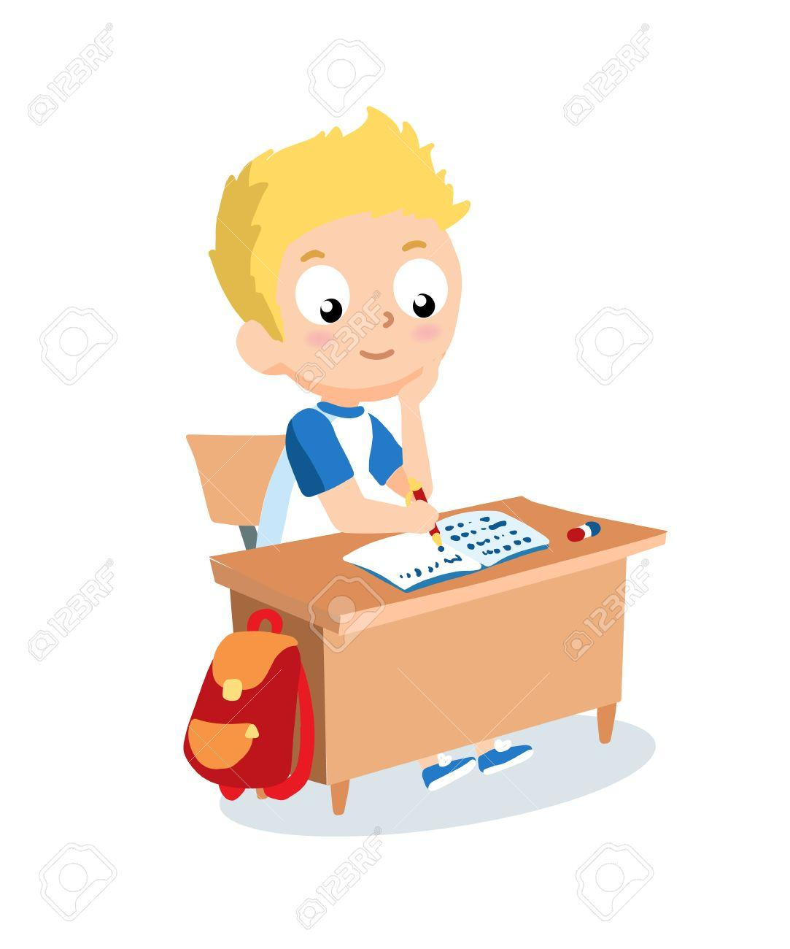
- Stylos à bille : 1 bleu, 1 rouge, 1vert, 1 noir.
- 1 stylo plume + des cartouches encre bleue
- 1 effaceur (pas de blanco)
- 1 règle plate de 30 cm (pas de règle flexible)
- 1 compas simple
- 1 set de pinceaux brosse n°4-14-20
- 1 ardoise effaçable à sec (Velleda) avec 1 chiffon
- Feutres bleus (pour ardoise Velleda)
- 1 bâton de colle (UHU)
- 1 tube de colle gel (Scotch)
- 1 paire de bons ciseaux
- 1 rouleau de scotch avec dévidoir
- 1 boîte de crayons de couleurs, 1 boîte de feutres si possible dans une trousse
- 1 paquet de feuilles simples blanches perforées grand format 21 X29.7, grand carreaux (environ 100)
- 1 paquet de pochettes transparentes grand format perforées, qualité supérieure 21 X 29.7
- 2 surligneurs : jaune et vert
- 1 lutin ou porte-vues 60 vues avec couverture personnalisable
- 1 paire de chaussures de sport rangée dans un sac (qui restera à l’école)
- 2 boîtes de mouchoirs

Merci de prévoir une réserve pour certaines fournitures : colle, crayon à papier, stylos, feutres Velleda, cartouches…..
Chaque fourniture sera marquée au nom de l’enfant. Nous vous déconseillons l’achat d’un matériel trop fantaisiste
Le matériel de l’an passé peut parfaitement resservir s’il est en bon état.
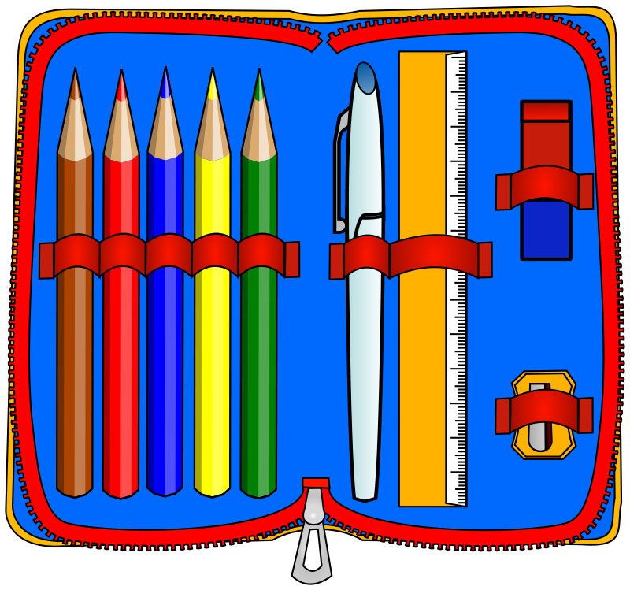
Bonne préparation

